УГОЛОВНАЯ ОТВЕТСТВЕННОСТЬ

Уголовная ответственность – это правовые последствия совершения преступления (обязанность лица, совершившего общественно опасное деяние, претерпеть установленные уголовным законом меры воздействия)

ВЫРАЖАЕТСЯ:

В:
- осуждении от имени Республики Беларусь
- по приговору суда
- лица, совершившего преступление,
- и применении на основе осуждения
- наказания
- либо иных мер уголовной ответственности в соответствии с УК (ч. 1 ст. 44 УК)

СОДЕРЖАНИЕ УГОЛОВНОЙ ОТВЕТСТВЕННОСТИ

- Государственное порицание лица, совершившего преступление

Вынесение судом обвинительного приговора, которым лицо признается виновным в совершении конкретного преступления и осуждается от имени Республики Беларусь

- Применение к лицу, совершившему преступление, мер уголовно-правового воздействия

Назначение лицу:
а) конкретных мер уголовного наказания,
б) уголовного наказания с отсрочкой исполнения,
в) уголовного наказания с условным его неприменением
г) либо принудительных мер воспитательного характера к несовершеннолетнему

В ч. 1 комментируемой статьи формулируется законодательное определение уголовной ответственности. Оно требует от правосудия дифференцированного и согласованного использования уголовно-правовых санкций посредством применения на единой правовой основе в рамках института уголовной ответственности различных по форме и содержанию мер уголовно-правового воздействия.
В приведенной формуле содержанием уголовной ответственности охватываются не только:
1) традиционно-карательные меры ответственности (наказание),
2) но и иные меры уголовно-правового характера, не связанные с реальным применением наказания.
Объединяющим правовым началом различных по характеру мер уголовной ответственности является факт осуждения лица, совершившего преступление, как преступника, что следует из осуждающе-запрещающего характера уголовно-правовой нормы, предусматривающей ответственность за соответствующее преступление.

ОСУЖДЕНИЕ

это - государственное порицание поведения лица, то есть поставленное обвинительным приговором суда признание лица виновным в совершении преступления и применение к этому лицу мер уголовной ответственности

- Судимость лица, совершившего преступление

Наступление после осуждения особого правового состояния лица, выражающегося в предусмотренных законом:
а) ограничениях прав и интересов осужденного,
б) установлении профилактического наблюдения
в) либо превентивного надзора

В уголовно-правовой литературе по вопросу о понятии уголовной ответственности и ее содержании высказаны различные мнения и суждения.
Уголовная ответственность определяется как осуждение лица за совершенное преступление и его порицание от имени государства, как фактическое применение к лицу, совершившему преступление, уголовного наказания, как обязанность лица, совершившего преступление, дать отчет перед государством за совершенное преступление и некоторые другие.
В действующем уголовном законодательстве Беларуси получила свое закрепление позиция, в соответствии с которой уголовной ответственностью признается осуждение лица, совершившего преступление, выражающего его порицание от имени государства.
Однако в юридической литературе, особенно российской, более распространенной является позиция, в соответствии с которой уголовная ответственность как вид юридической ответственности выражается в вытекающей из уголовно-правовых отношений обязанности лица дать отчет за совершенное преступление, подвергнуться предусмотренным законом ограничениям его прав и интересов, назначенным судом мерам уголовно-правового воздействия, включая уголовное наказание.
Такое понимание уголовной ответственности в наибольшей мере согласуется с общей теорией юридической ответственности, согласно которой правовая ответственность вытекает из соответствующих правоотношений и реализуется в рамках таких отношений.
Раскрывая содержание уголовной ответственности, сторонники указанного подхода выделяют юридическое и фактическое ее содержание.
Юридическим содержанием уголовной ответственности признаются обязанности лица дать отчет за совершенное преступление, претерпеть установленные законом ограничения его прав и интересов, понести назначенное судом наказание либо иную меру уголовно-правового воздействия.
В этом смысле уголовная ответственность возникает с момента совершения преступления, независимо от того, выявлено оно или не выявлено. Она является юридическим основанием применения к лицу, совершившему преступление, не только уголовного наказания, но и всех досудебных мер, ограничивающих его права и законные интересы.
Фактическое содержание уголовной ответственности выражается в реальном предъявлении государством требования дать отчет за совершенное преступление, применении мер, ограничивающих его права и законные интересы, назначении и исполнении наказания.
Заканчивается уголовная ответственность с момента фактического отбытия назначенного судом наказания, погашения либо снятия судимости, т.е. с момента прекращения уголовно-правовых отношений, возникших в связи с совершением преступления. Подробнее см., например, Уголовное право России: учеб, для вузов. Т. 1. Общая часть / под ред. А.Н. Игнатова и ЮЛ. Красикова. М., 1998. С. 73~82; Игнатов, А.Н., Костарева, ТА. Уголовная ответственность и состав преступления. М., 1996. С. 7-22; Курс советского уголовного права. Общая часть. Т. 1. //., 1968. С. 222~238; Карпушин, М.П., Курляндский, В.И. Уголовная ответственность и состав преступления. М., 1974. С. 14-39; Преступление: вопросы и ответы (по УК Российской Федерации): науч.-практ. пособие / отв. ред. Н.Ф. Мурашов. 2-е изд., испр. и доп. М., 2001. С. 2.3-25; Уголовное право России: Общая часть: учебник/ под ред. Н.М. Кро-пачева, Б.В. Волженкина, В.В. Орехова. СПб. С. 217-219.

ФОРМЫ РЕАЛИЗАЦИИ УГОЛОВНОЙ ОТВЕТСТВЕННОСТИ

УГОЛОВНАЯ ОТВЕТСТВЕННОСТЬ РЕАЛИЗУЕТСЯ В ОСУЖДЕНИИ:

- С применением назначенного
наказания (п.1 ч. 1 ст. 46 УК)

2) С отсрочкой исполнения назначенного наказания (п.2 ч.1 ст. 46 УК)

3) С условным неприменением назначенного наказания (п.3 ч. 1 ст. 46 УК)

4) Без назначения наказания
(п.4 ч. 1 ст. 46 УК)

5) С применением в отношении несовершеннолетних принудительных мер воспитательного характера (п.5 ч. 1 ст. 46 УК)

С учетом общего понятия и содержания уголовной ответственности в статье излагается система относительно самостоятельных форм проявления (выражения или реализации) данной ответственности посредством комбинирования на основе режима осуждения разных по характеру мер уголовно-правового воздействия на осужденного.
При наличии соответствующих оснований и условий суд может при вынесении приговора исходя из дифференцированности данных указанных мер и руководствуясь принципом индивидуализации, избрать любую из указанных в ст. 46 форм реализации уголовной ответственности.
Перечень форм реализации уголовной ответственности дан с учетом их сравнительной строгости.

Осуждение с применением назначенного наказания − классическая, наиболее часто употребляемая, и хорошо известная судебной практике форма реализации уголовной ответственности. Суть ее состоит в том, что назначенное по приговору суда наказание подлежит реальному исполнению.
Две последующие формы реализации уголовной ответственности:
а) осуждение с отсрочкой исполнения назначенного наказания (п. 2 ст. 46) и
б) осуждение с условным неприменением назначенного наказания (п. 3 ст. 46)
представляют собой самостоятельные меры уголовно-правового воздействия, основанные на возможности достижения целей уголовной ответственности без реального применения назначенного наказания в виде лишения свободы (ст. 78), а путем воздействия на осужденного актуализированной угрозой исполнения данного наказания, если в течение определенного времени (период испытания) он не выполнит соответствующие условия испытания.
Осуждение без назначения наказания − наиболее либеральная мера уголовно-правового воздействия в рамках института уголовной ответственности (ст. 79). Избрав при наличии соответствующих оснований указанную форму реализации уголовной ответственности для лица, совершившего преступление, суд со ссылкой на ст. 79 ограничивается вынесением обвинительного приговора без назначения какого-либо наказания.
В течение срока судимости осужденный пребывает в режиме профилактического наблюдения и должен выполнять обязанности, установленные ч. 2 ст. 81. В этом и заключается правовое и фактическое содержание данной меры уголовно-правового воздействия.
Осуждение с применением в отношении несовершеннолетнего принудительных мер воспитательного характера (ст. 117) − специальная мера уголовной ответственности, применяемая только в отношении несовершеннолетних преступников при наличии указанных в законе оснований. Вместо наказания суд в приговоре суда со ссылкой на ст. 117 назначает несовершеннолетнему принудительную (или несколько принудительных мер одновременно) меру воспитательного характера. Принудительные меры воспитательного характера назначаются и применяются на основе осуждения (обвинительного приговора). В течение известного времени несовершеннолетний находится в состоянии осуждения и за ним осуществляется профилактическое наблюдение (ст. 81 и 121).
Более подробно содержание указанных мер уголовно-правового воздействия будет рассматриваться в рамках отдельных темы учебной программы (Тема 16 – Иные меры уголовной ответственности)

ЦЕЛИ УГОЛОВНОЙ ОТВЕТСТВЕННОСТИ

Цели уголовной ответственности – это те социальные результаты, которые государство стремится достичь, устанавливая и применяя к лицам, виновным в совершении преступлений, конкретные меры уголовно-правового воздействия.

В практическом отношении уголовный закон закрепляет только те цели, которые соответствуют:
− основным функциям уголовного права (охранительной и социально-превентивной) и могут быть реально достигнуты в рамках и посредством осуществления мер уголовной ответственности;
− достигнутому уровню человеческой цивилизации в обращении с преступниками и отношении к ним со стороны общества;
− критериям объективной оценки их достижимости при определении преступнику судом конкретной формы и меры уголовной ответственности и измеримости посткриминальной эффективности осуществления целей ответственности с помощью доступных современной науке методов (например, компьютерно-статистических).
Суду необходимо учитывать, что возможности и уровни достижения провозглашаемых в законе целей ответственности зависят от содержания применяемой меры уголовно-правового воздействия. Устанавливаемая в УК система уголовных санкций, реализующих уголовную ответственность, позволяет суду дифференцированно и взвешено решать основную цель уголовной ответственности − цель частного предупреждения преступлений в сбалансированном соотношении с двумя другими целями − исправлением лица, совершившего преступление, и общим предупреждением преступлений.

Цели, обращенные к лицу, виновному в совершении преступления (ч. 2 ст. 44 УК)

- Исправление лица, совершившего преступление

Цель исправления осужденного скорее выполняет ценностную функцию в системе целей уголовной ответственности, ориентируя правосудие и уголовно-исполнительную систему на необходимость применения таких мер уголовно-правового воздействия, которые были бы направлены на достижение указанной цели уголовной ответственности.
Вместе с тем система мер уголовно-правового воздействия, которые могут определяться судом и применяться в режиме уголовной ответственности даже при самом благоприятном допущении в процессе их реализации мер исправительных (воспитательных) все-таки не позволяет ставить перед уголовной ответственностью цель исправления осужденного в традиционном понимании этого слова.
Скорее уголовная ответственность имеет в виду цель ресоциализации преступника, − то есть достижение такой степени исправления, которая характеризуется выработкой у осужденного мотивационной готовности вести правопослушный образ жизни.

- Предупреждение совершения новых преступлений осужденным (частное предупреждение – превенция)

На решение целей предупреждения новых преступлений посредством исправления осужденных рассчитаны, прежде всего, меры уголовной ответственности, воздействие которых на осужденного осуществляется не на возмездно-карательной основе, а на основе введения для него ограничений режимно-профилактического и исправительного характера, исполнение которых контролируется уголовно-исполнительным органом (ст. 77, 78, 79, 117).
К такого рода ориентации относительно целей уголовной ответственности следует причислить и те наказания, в которых возмезно-карательный характер выражен не столь резко (общественные работы, лишение права занимать определенные должности или заниматься определенной деятельностью, исправительные работы).
Однако следует всегда учитывать, что наказание при его ограниченности в наборе воспитательных средств в процессе его исполнения воспитывает осужденного прежде всего карой, хотя это и не самое лучшее в педагогическом отношении средство.
Вместе с тем, применительно к преступнику оно социально необходимо и в большинстве случаев оправдано.

Цели, обращенные к другим членам общества

- Предупреждение совершения преступлений другими лицами (общее предупреждение – превенция) – ч. 3 ст. 44 УК

Хорошо известно, что общепредусмотрительное значение уголовной ответственности значительно усиливается при достаточно высоком уровне репрессивности уголовных санкций и соответствующей ему карательной политике при осуществлении правосудия по уголовным делам.
Частно-предупредительное воздействие и исправление осужденного достигается в этом случае в основном за счет воздействия карой и изоляции осужденного на определенное время от общества.
В психологическом отношении кара посредством изоляции осужденного от общества − достаточно серьезный аргумент для осуждаемого и для других граждан, чтобы не совершать новых преступлений. Однако в психологическом отношении для самого осуждаемого любая кара имеет свой предел, после чего начинается состояние психологической адаптированности человека и к самой каре.
С этим в определенной мере связаны хорошо известные специалистам негативные последствия лишения свободы (одного из самых строгих наказаний), в том числе и в решении цели частного предупреждения преступлений. Адаптированный к условиям изоляции от общества преступник после освобождения из мест лишения свободы действует по принципу − «хуже, чем уже было, не будет».
Эффект устрашения, на котором зиждется предупредительное воздействие карой в виде лишения свободы ослабевает по мере длительности срока пребывания осужденного в местах лишения свободы.

Цель наказания заключается не в истязании и мучении человека и не в том, чтобы воспрепятствовать, сделать несуществующим уже совершенное преступление; цель наказания заключается в том, чтобы воспрепятствовать виновному вновь нанести вред обществу и удержать других от совершения того же.
Ч. Б е к к а р и я
Цель наказания – очищение души, запятнавшей себя преступлением, предупреждение его повторения в будущем, что достигается одним способом: истреблением преступника, для которого наказание является лекарством, исцелявшим его нравственный недуг; устранением влияния дурного примера на сограждан; избавлением государства от опасного, вредного члена.
П л а т о н

Истинная цель наказаний, налагаемых человеческими судами, состоит в предотвращении вреда и обид, которыми угрожают одни люди другим.
Пуффендорфф
Зло требует оплаты злом, только одно воздаяние по принципу равенства может определить меру и объем наказания, либо равенство по силе действия.
И. Кант

Чезаре Беккариа писал, что наказание достигает своей цели, когда включает «в себя неизбежность наказания и потерю выгод от совершаемого преступления».

Мировая практика уже доказала, что ужесточение мер наказания никогда не приводило к желаемой цели – снижению преступности.
А.Н. Кулешов

- Способствование восстановлению социальной справедливости (ч. 3 ст. 44 УК)

- Осуждение лица, совершившего преступление, является основанием для взыскания с него как имущественного ущерба, так и материального возмещения морального вреда

Уголовная ответственность, относясь к штрафному типу юридической ответственности, не ставит непосредственно своей целью восстановление социальной справедливости, тем более восстановление нарушенного преступлением правопорядка, ибо это несоизмеримые с уголовной ответственностью задачи.
Уголовная ответственность не может основываться на чувствах отмщения преступнику за причиненное зло со стороны потерпевшего или его близких, ибо в этом не может быть проявления социальной справедливости, как нет его и в преступлении, совершенном при стечении тяжелых жизненных обстоятельств.
Однако уголовная ответственность способствует восстановлению социальной справедливости, которая в данном случае состоит в том, что определенная судом мера ответственности преступника должна исходить из потребности (необходимости) социального примирения преступника (осужденного) с обществом (потерпевшим).
Причиненный преступлением имущественный и моральный вред должен быть возмещен в соответствии с принципами гражданско-правовой ответственности. Поскольку в основе возникновения такого вреда лежит преступление, то сам факт осуждения (привлечения к уголовной ответственности) виновного в преступлении является основанием для взыскания с него имущественного ущерба, равно как и материального возмещения морального вреда (ч. 3 ст. 44 УК и ст. 969 ГК).

ОСУЖДЕНИЕ (СУДИМОСТЬ)

Осуждение лица за совершённое им преступление:
- создаёт правовое состояние судимости,
- заключающееся в возможности применения к осуждённому
- наказания
- либо иных мер уголовной ответственности в соответствии с приговором суда и УК (ч. 1 ст. 45 УК)

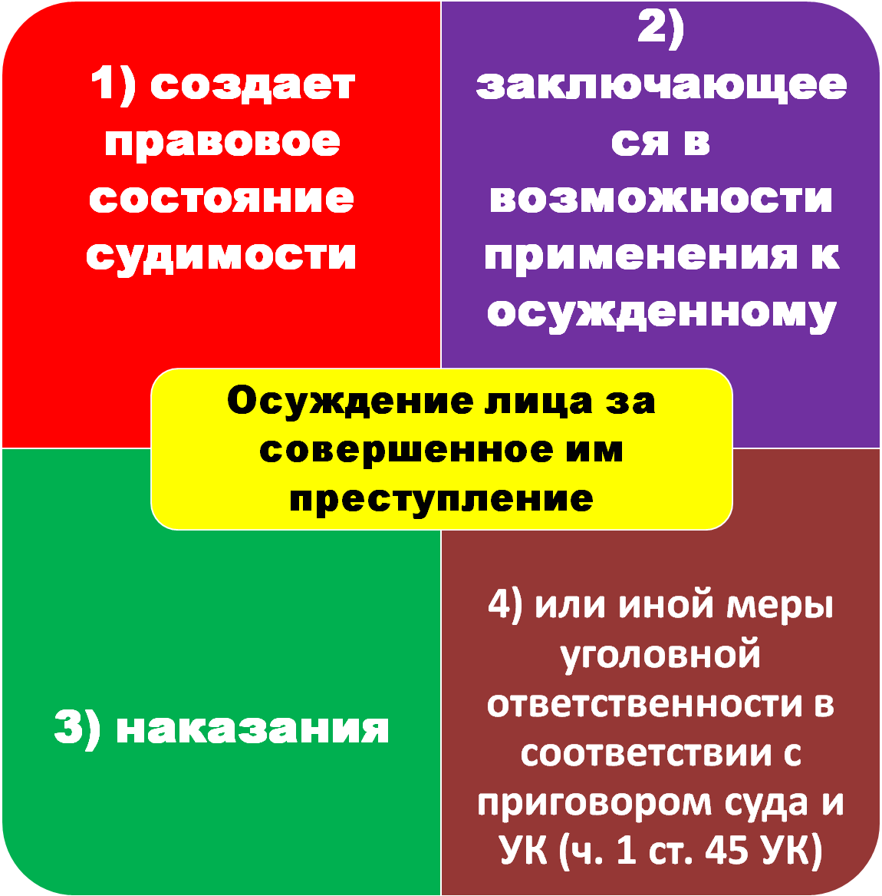
В данной статье раскрывается содержание судимости (состояние осуждения) как базового элемента уголовной ответственности, определяющего ее пределы и принудительный характер мер уголовно-правового воздействия.
Из смысла закона следует, что состояние судимости является не только правовым основанием уголовной ответственности, в соответствии с которым реализуются конкретные меры уголовно-правового воздействия, определенные в приговоре суда (наказание, принудительные меры воспитательного характера, режим пробации (испытания) при условном неприменении или отсрочке исполнения наказания), но и выступает в качестве самостоятельного правового основания для введения в отношении осужденного (лица, имеющего судимость) в предусмотренных законом случаях (см. ст. 79, 80,81) режима контролируемого профилактирования со стороны уголовно-исполнительных органов.

Лицо считается судимым

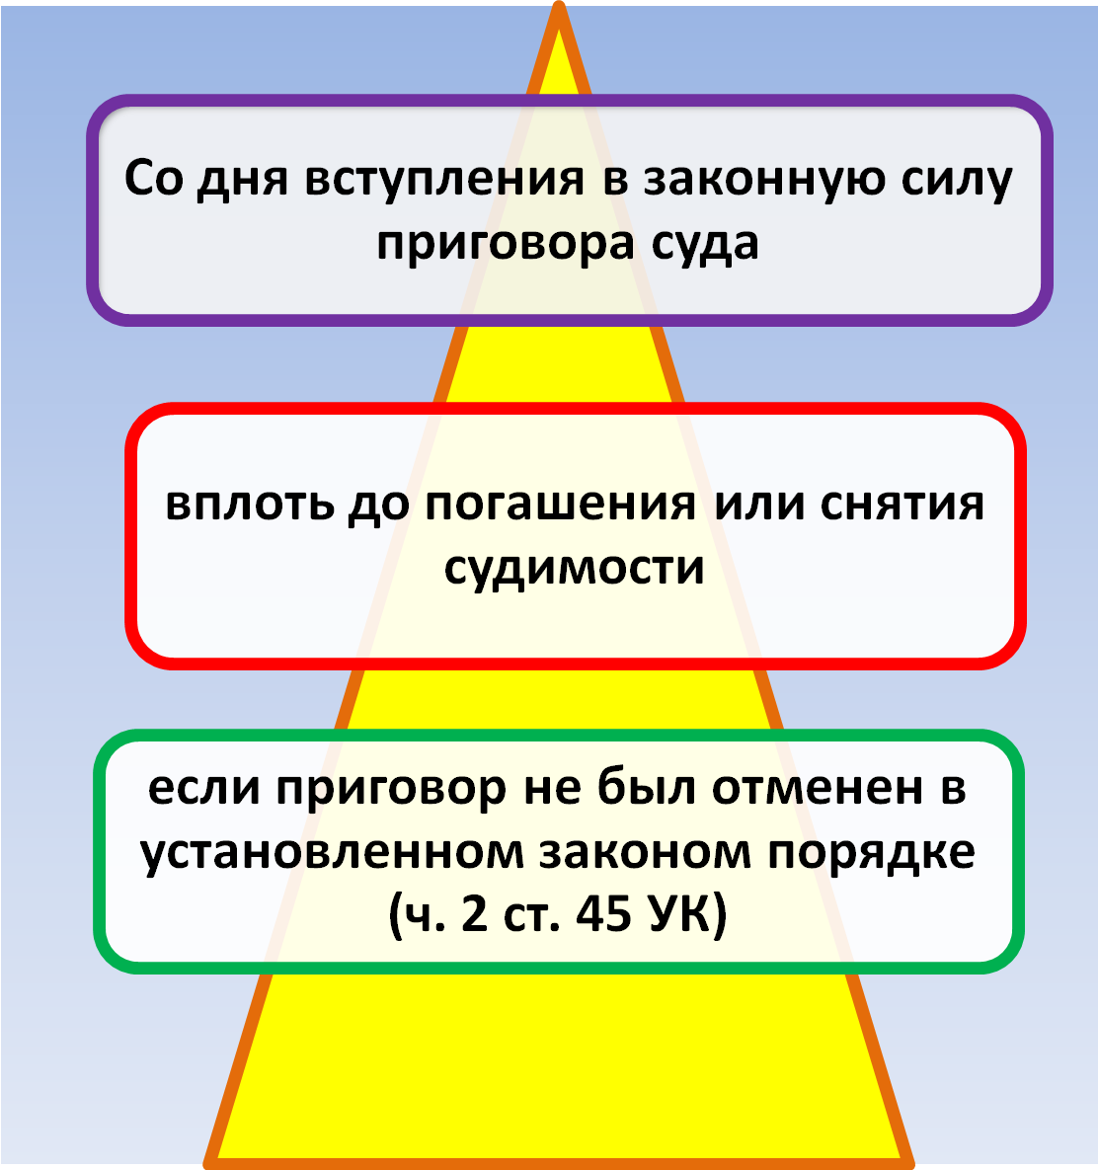

Состояние осужденности (судимости) преступника выражает длящийся процесс его порицания, что в правовом смысле означает необходимость и допустимость контроля за поведением лица, имеющего судимость, в частности после отбытия наказания. Более того, уголовный закон (ст. 79) предусматривает и такую форму уголовной ответственности, когда она выражается исключительно в осуждении преступника без назначения наказания либо иных мер уголовно-правового воздействия, предусмотренных уголовным законом.
В соответствии с ч. 2 ст. 45 «лицо считается судимым со дня вступления в законную силу приговора вплоть до погашения или снятия судимости, если приговор не был отменен в установленном законом порядке».
Вопрос о том, с какого момента лицо, совершившее преступление, считать имеющим судимость, в указанной редакции закона решен с позиций процедуры вступления обвинительного приговора в законную силу с учетом права на кассационное обжалование приговора.
Состояние судимости в уголовно-правовом смысле возникает со дня провозглашения обвинительного приговора. Однако, до вступления в законную силу факт осуждения лица, совершившего преступление, сохраняет статическое состояние, то есть не приводиться в действие (не исполняется) заключенная в осуждении возможность применения к осужденному наказания либо иных мер уголовной ответственности в соответствии с приговором суда и уголовным законом.
Поэтому фактическое исчисление срока судимости (испытательного срока и срока отсрочки) осуществляется со дня (точнее, со следующего дня после) вступления приговора в законную силу).

В случаях, предусмотренных УК, в течение срока судимости за осуждённым может осуществляться:
- профилактическое наблюдение
- или превентивный надзор
(ч. 3 ст. 45, ст. 80 и 81 УК)

Порядок и условия осуществления профилактического наблюдения и превентивного надзора определяются уголовно-исполнительным кодексом РБ (ч. 3 ст. 45 УК, ст. 196 – 203 УИК)

В ч. 3 комментируемой статьи говорится, что только, в случаях, предусмотренных настоящим Кодексом, в течение срока судимости за
осужденным может осуществляться профилактическое наблюдение.
Эти случаи определены в ст. 81:
− за лицами, осужденными за тяжкое или особо тяжкое преступление, после отбытия наказания в течение срока судимости. В отношении остальных лиц, имеющих судимость после отбытия наказания, режим профилактического наблюдения не вводится. Однако, как осужденные, они состоят на учете в уголовно-исполнительной инспекции по месту жительства до погашения (снятия) судимости.
− за осужденными в порядке, предусмотренном ст. 77, 78, 79 и 117 соответственно в течение испытательного срока, срока отсрочки и срока судимости.
Во всех указанных случаях для осужденного в обязательном порядке вводится режим профилактического наблюдения. При осуждении с отсрочкой исполнения назначенного наказания в отношении осужденного действуют ограничения, свойственные режиму профилактического наблюдения, если судом не были установлены более строгие обязанности (см. ч. 3 ч. 4 ст. 77).
За осужденными в течение срока судимости после отбытия наказания может осуществляться превентивный надзор, который представляет собой квалифицированный вид профилактического контроля за осужденными, отбывшими наказание в виде лишения свободы (ст. 80). Система режимных ограничений для поднадзорного осужденного носит более строгий характер и предусматривается исчерпывающе уголовным законом. Превентивный надзор, как и система правоограничений для поднадзорного осужденного устанавливается судом в каждом конкретном случае по основаниям и в порядке, предусмотренном ст. 80. Назначение превентивного надзора аналогично превентивному наблюдению.
Разница лишь в том, что по смыслу закона надзор устанавливается за отбывшими наказание (лишение свободы) осужденными, откровенно не желающими вести законопослушный образ жизни, о чем свидетельствует наличие ряда судимостей (состояние опасного или особо опасного рецидива), соответствующие поведение во время отбывания лишения свободы или после отбытия данного наказания.

Уголовно-правовые последствия судимости

Является признаком квалифицированного состава преступления (ч. 3 ст.228, ч. 2 ст. 233 УК)

Является обстоятельством, отягчающим ответственность (см. ч. 1 ст. 64 УК)

Является признаком рецидива преступлений (см. ч. 1 ст. 43 УК)

Является обстоятельством, влияющим на назначение судом наказание
(см. ст. 65, 73 УК)

Является основанием установления за лицом профилактического наблюдения
(см. ст. 81 УК)

Является основанием установления за лицом превентивного надзора
(см. ст. 80 УК)

Является обстоятельством, определяющим выбор судом вида исправительной колонии при назначении наказания в виде лишения свободы (см. ст. 57 УК)

ОСНОВАНИЯ И УСЛОВИЯ УГОЛОВНОЙ ОТВЕТСТВЕННОСТИ

Преступление как основание уголовной ответственности (ст. 10 УК)

Основанием уголовной ответственности является совершение -
- виновно
- запрещенного Уголовным кодексом
- деяния в виде:

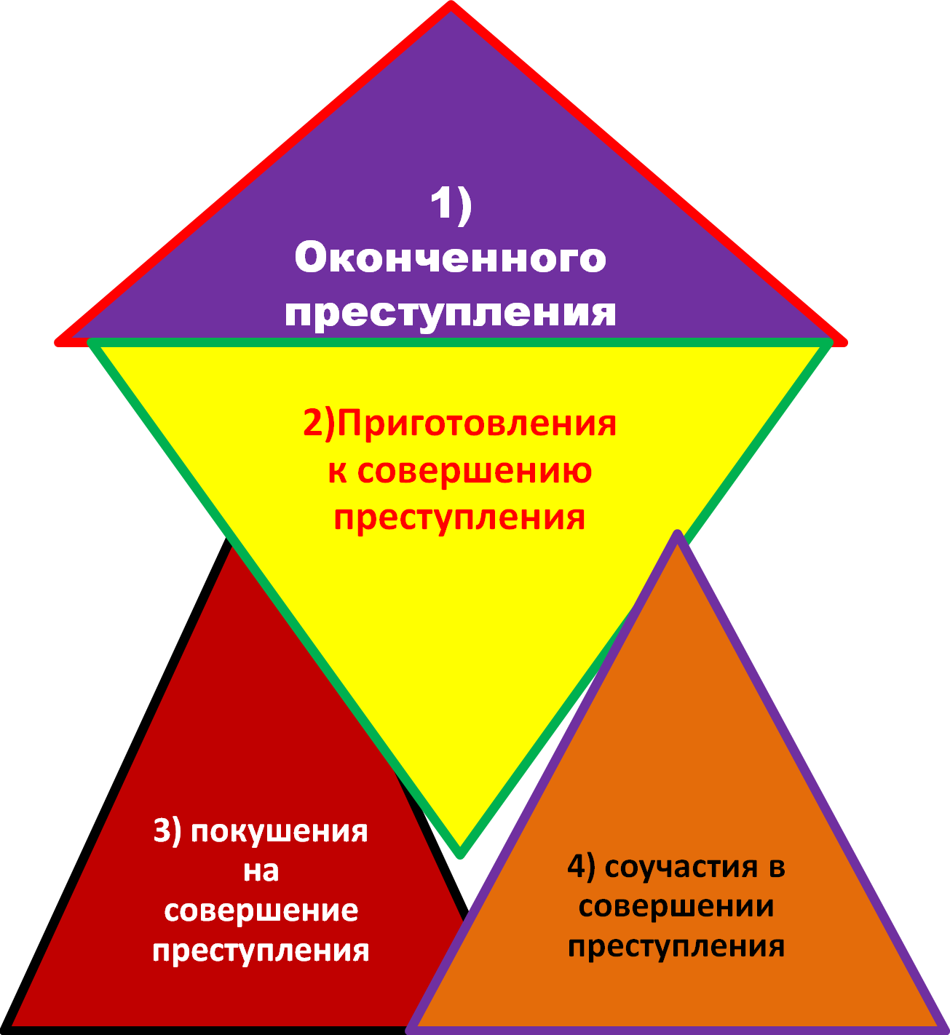

Признание состава преступления единственным основанием уголовной ответственности означает, что если совершённое общественно опасное деяние не подпадает под признаки ни одного состава преступления, описанного в законе, уголовная ответственность не может наступить

Если в содеянном отсутствует хотя бы один признак состава конкретного преступления, то нет состава преступления в целом и, соответственно, нет основания уголовной ответственности

ПРЕДЕЛЫ УГОЛОВНОЙ ОТВЕТСТВЕННОСТИ

Уголовная ответственность как обязанность виновного лица понести за совершённое преступление установленные законом ограничения и лишения реализуется в рамках конфликтных уголовно-правовых отношений

Основанием для возникновения конфликтных уголовных правоотношений является юридический факт совершения общественно опасного деяния, содержащего все признаки состава конкретного преступления

С момента совершения преступления в рамках конфликтных уголовных правоотношений возникает «нереализованная» уголовная ответственность

С этого же момента у участников уголовных правоотношений возникают права и обязанности

У лица, совершившего преступление, возникает обязанность перед государством подвергнуться уголовной ответственности и претерпеть лишения и ограничения

У государства в лице его органов уголовного преследования возникает право и обязанность действовать в соответствии с законом: установить виновное лицо и подвергнуть его мерам уголовно-правового воздействия

Уголовная ответственность (фактическая) реализуется в рамках уголовных правоотношений с даты вступления в силу обвинительного приговора суда

Уголовная ответственность прекращается с даты погашения или снятия судимости

С этого момента прекращаются правоотношения уголовной ответственности и теряют юридическую силу все
её негативные последствия для виновного лица

ПРИНЦИПЫ УГОЛОВНОЙ ОТВЕТСТВЕННОСТИ (ст. 3 УК)

Принцип законности (ч. 2 ст. 3 УК)

Принцип равенства граждан перед
законом (ч. 3 ст. 3 УК)

Принцип неотвратимости ответственности (ч. 4 ст. 3 УК)

Принцип личной виновной ответственности (ч. 5 ст. 3 УК)

Принцип справедливости
(ч. 6 ст. 3 УК)

Принцип гуманизма (ч. 7 ст. 3 УК)

УГОЛОВНАЯ ОТВЕТСТВЕННОСТЬ
ВЫРАЖАЕТСЯ:

